**LAMILUX auf der BAU 2025:**

**Wir leben Tageslicht!**

**Auf der BAU 2025, der weltweit führenden Messe für Architektur, Materialien und Systeme, präsentiert sich LAMILUX, führender Hersteller innovativer Tageslichtsysteme, auf einem offenen und großzügigen Inselstand. Unter dem Motto „Wir leben Tageslicht“ zeigt LAMILUX auf rund 200 m², wie natürliches Licht die moderne Architektur prägt. Von Flachdach Ausstiegen und eleganten Flachdach Fenstern bis hin zu Glasdachkonstruktionen bietet das mittelständische Unternehmen architektonische Lösungen für vielfältige Bauvorhaben und lädt zum Entdecken und Erleben ein.**

**Tageslicht erlebbar gemacht**

LAMILUX setzt auf eine offene Standarchitektur, die Besucher von allen Seiten willkommen heißt. Ganz getreu dem Motto „Wir leben Tageslicht“ präsentiert das Familienunternehmen eine Vielfalt an Produkten und Lösungen, die das Licht der Natur auch im Gebäude erlebbar machen. Eindrucksvolle Referenzen und Exponate vor Ort geben einen Einblick, wie Tageslichtelemente in Neubauten zum Blickfang werden und Bestandsgebäude dank ausgeklügelter Sanierungslösungen aufwerten. Der Messestand lädt ein, natürliches Licht auf ästhetische, sichere und nachhaltige Weise in Bauten jeglicher Art einzubinden. Denn für eine langlebige Architektur sind Themen wie Brandschutz, Extremwetterbeständigkeit und Energieeffizienz essenziell. Aus diesem Grund lernen die Besucher auf der einladenden Messefläche, wie Tageslichtsysteme diese Herausforderungen gelungen meistern.

**Flachdach Ausstieg Komfort Swing – Komfort und Ästhetik vereint**

Eines der Highlights des Messestandes ist der Flachdach Ausstieg Komfort Swing. Mit seiner weitläufigen Glasfläche und hochwertigen Materialien verbindet er architektonische Eleganz mit technischem Know-how. Der Komfort Swing bietet exzellente Wärmedämmung sowie Langlebigkeit, und dank seiner großzügigen Glasfläche lässt er Tageslicht in das Herz eines jeden Gebäudes strömen. Eingebettet in die Dachterrassen-Atmosphäre des Standes, können die Besucher das Exponat nicht nur sehen, sondern in der realitätsnahen Umgebung unmittelbar erleben. Ein Produkt, das den Komfort und die Ästhetik moderner Architektur auf eine neue Ebene hebt.

**Glasdach PR60 – Flexibilität und Sicherheit in Perfektion**

Auf die Besucher wartet außerdem das moderne **Glasdach PR60**, das für seine Vielseitigkeit und Eleganz bekannt ist. Unter der Glasdachkonstruktion erleben sie die Varianz des Produkts hautnah, da es sich individuell an Bauvorhaben anpasst und mit zahlreichen Gestaltungsmöglichkeiten glänzt. Ob technische Raffinessen oder optische Glanzpunkte, das PR60-System bietet Architekten die Möglichkeit, Tageslicht großzügig in ihre Projekte zu integrieren, während Sicherheitsaspekte wie Rauch- und Wärmeabzugsgeräte nahtlos eingebunden sind. Das LAMILUX Glasdach PR60 ist somit eine flexible Lösung für Architekten, die Wert auf Ästhetik und Funktion legen.

**LAMILUX Modulares Glasdach MS78 – Für die moderne Architektur**

Das 2023 eingeführte Modulare Glasdach MS78 erweitert die Produktpalette von LAMILUX und setzt neue Maßstäbe in der modernen Architektur. Es kombiniert ausgezeichnete Funktionalität mit anspruchsvoller Ästhetik, da dank seines modularen Designs weitläufige Glasflächen auf einfache Weise realisierbar werden. Das Modulare Glasdach MS78 überzeugt durch Stabilität und Qualität und integriert sich harmonisch in unterschiedlichste architektonische Konzepte. Somit lassen sich die Vorteile der individuellen Dachverglasung mit einer vereinfachten und sicheren Integration auf dem Gebäude vereinen.

**Einladung zur BAU 2025 – Wir leben Tageslicht**

LAMILUX lädt Fachbesucher herzlich ein, den Messestand 321 in der Halle C2 – Licht / Smart Building auf der BAU 2025 zu besuchen und sich von den innovativen Tageslichtsystemen inspirieren zu lassen. Vom 13. bis 17. Januar 2025 bietet der Stand eine einzigartige Gelegenheit, Produkte wie den Flachdach Ausstieg Komfort Swing, das Glasdach PR60 oder das Modulare Glasdach MS78 in einer ansprechenden Atmosphäre zu entdecken. Lassen Sie sich von der Verbindung aus Technik und Design begeistern und erleben Sie, wie LAMILUX Tageslichtlicht in die Architektur bringt.

Weitere Informationen finden Sie unter **www.lamilux.de/tageslichtsysteme/bau-2025**

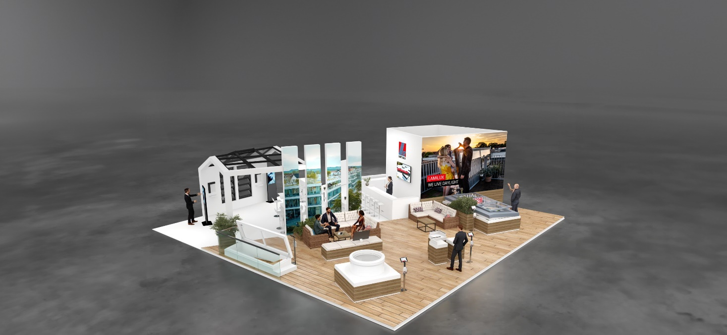***Bildunterschriften***:

*Bild 1: LAMILUX Messestand mit einladender Dachterrassen-Atmosphäre bei der BAU 2025*

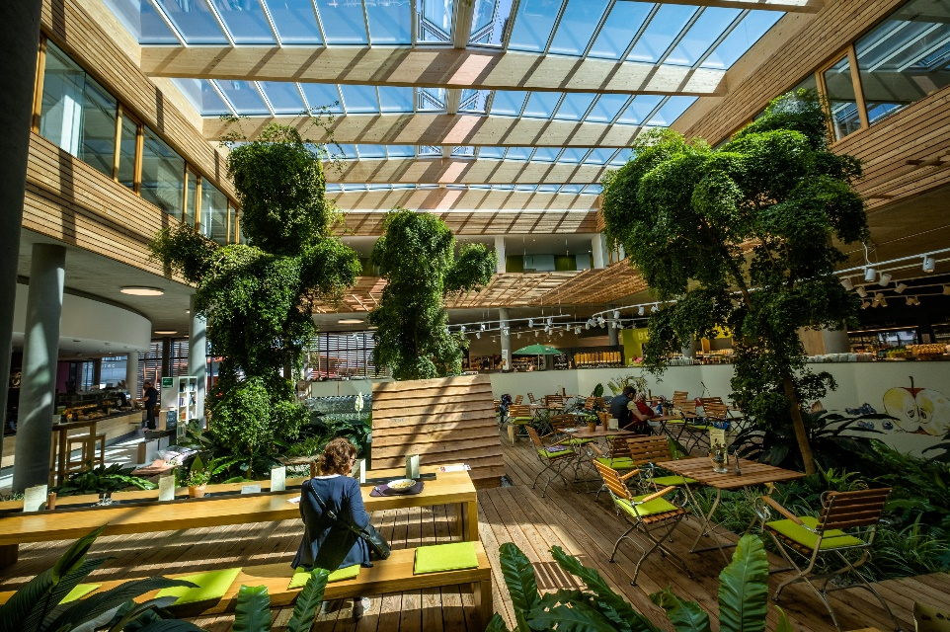

*Bild 2: Imposantes LAMILUX Glasdach PR60 bei Byodo in Mühldorf am Inn*

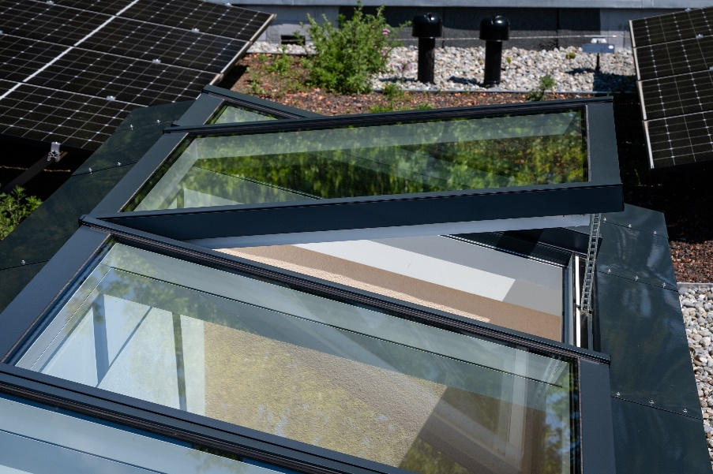

*Bild 3: Tageslicht und frische Luft dank des Modularen Glasdachs MS78 von LAMILUX*

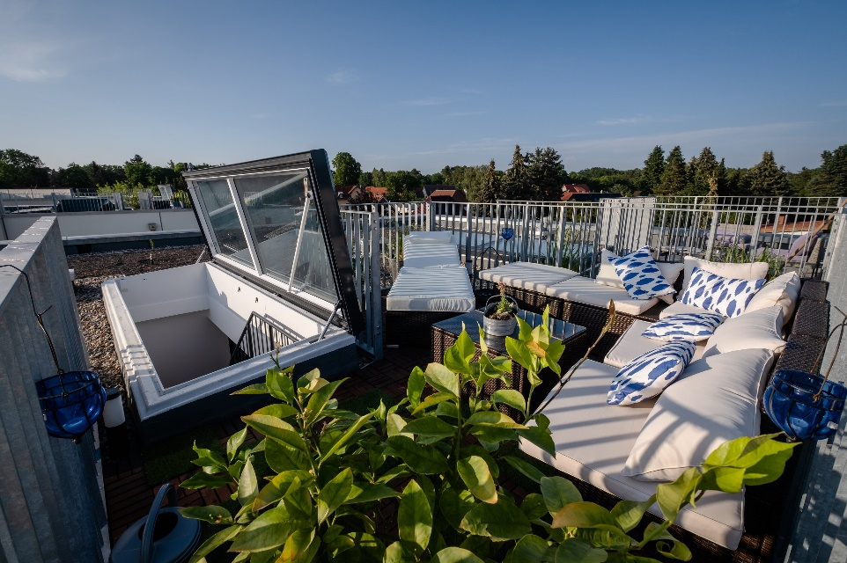

*Bild 4: LAMILUX Flachdach Ausstieg Komfort Swing für maximalen Wohnkomfort – auch auf dem Dach*

**LAMILUX Heinrich Strunz Gruppe, Rehau**

Lichtbänder, Glasdächer oder Lichtkuppeln: Die LAMILUX Heinrich Strunz Gruppe ist in Europa einer der führenden Hersteller von Tageslichtsystemen. Die Oberlichter sorgen für einen effizienten Gebrauch von natürlichem Tageslicht in unterschiedlichsten Gebäuden. Außerdem bieten spezielle Rauch- und Wärmeabzugsanlagen Sicherheit im Brandfall und sind damit wesentliche Bestandteile von Brandschutzkonzepten. Auch für seine Lösungen zur Objektentrauchung ist LAMILUX bekannt. Darüber hinaus zählt das 1909 gegründete mittelständische Familienunternehmen zu den weltweit größten Produzenten von carbon- und glasfaserverstärkten Kunststoffen. Diese Verbundmaterialien sorgen beispielsweise als Dach-, Wand- und Bodenbekleidungen in Nutzfahrzeugen für Stabilität, Leichtbau und Schlagfestigkeit. LAMILUX strebt an, Innovationsführer und Leistungsführer in allen für die Kunden relevanten Bereichen zu sein. Das Familienunternehmen mit Sitz in Rehau wird von Dr. Alexander und Johanna Strunz in vierter Generation geführt, beschäftigt derzeit rund 1300 Mitarbeiterinnen und Mitarbeiter und hat 2023 einen Umsatz von rund 354 Millionen Euro erzielt.

[www.lamilux.de](http://www.lamilux.de)